Это нужно знать каждому!
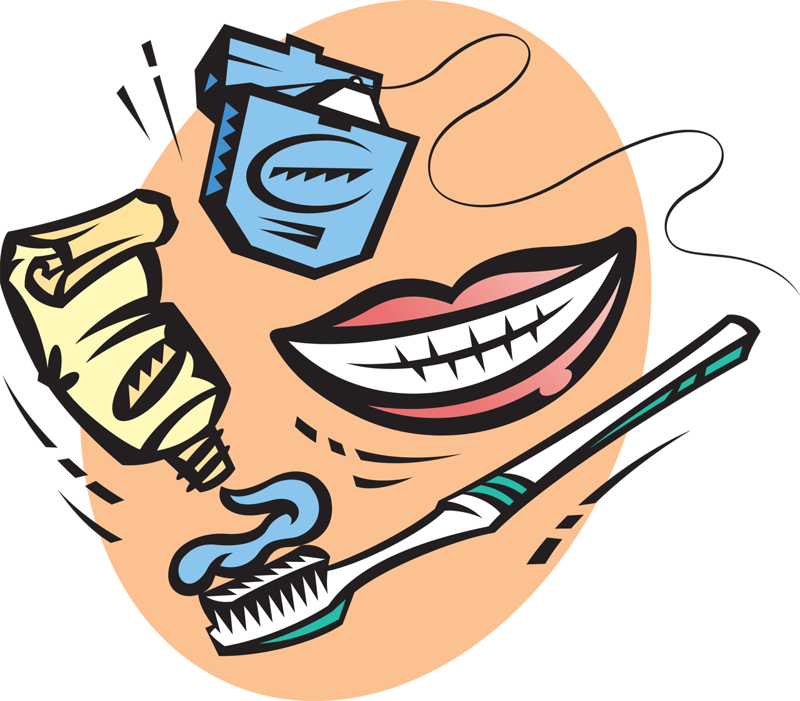
Гигиена (от др.-греч. ὑγιεινή «здоровая», из ὑγίεια «здоровье»), с медицинской точки зрения,— наука о поддержании здоровья и здоровой жизнедеятельности. Если говорить проще, гигиена — это умение ухаживать за своим телом.
Из истории. Гигиена берёт свое начало с очень древних времен. Считается, что само слово "гигиена" образовалось от имени древнегреческой богини чистоты и здоровья Гигиеи. Впервые на гигиенические проблемы обратил внимание основоположник научной медицины древнегреческий врач Гиппократ. В своих широко известных работах «О здоровом образе жизни», «О воздухе, водах и местностях», «Наставления» он высказал мысль о влиянии воздуха, воды, почвы, климата населенных мест на здоровье людей. Однако прошло много веков, прежде чем гигиена оформилась в настоящую науку. Научная гигиена развивается со второй половины XIX в. В настоящее время гигиена выполняет задачи по изучению санитарного состояния внешней среды и её влияния на организм человека.
Личная гигиена. Когда говорим о личной гигиене, то имеем в виду гигиену отдельного человека. Содержание в чистоте тела, одежды, жилища не только показатель культуры, но и способ прожить свою жизнь в добром здравии. Ведь соблюдение личной гигиены снижает риск заболеваний и возникновения всевозможных инфекций.
Помни, что чистоплотность и опрятный внешний вид - залог не только хорошего здоровья, но и сохранения привлекательности и красоты на долгие годы.
Выполняй каждый день самые простые и основные правила гигиены,
которые должны обязательно войти в твою привычку!
Личная гигиена важна для любого из нас. Ведь, благодаря ей, человек сохраняет и укрепляет свое здоровье. Родители с самого рождения приучали нас к гигиене, и наша обязанность научить личной гигиене наших детей.
Условно правила личной гигиены ребенка можно разделить на группы:
- гигиена тела
- гигиена волос
- гигиена полости рта
- гигиена белья и одежды
- гигиена спального места
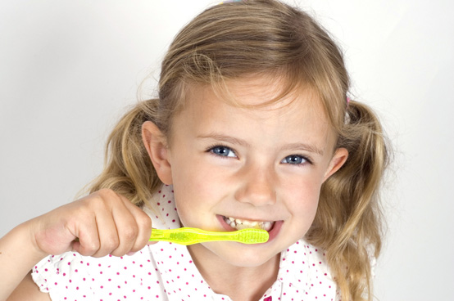
Гигиена тела
Гигиена тела — это основа личной гигиены ребенка. Многие детки любят плескаться в воде, и процедура купания приносит им море удовольствия. Но дети должны понимать, что ванная комната нужна, в первую очередь, для того, чтобы мыться. Научите ребенка самостоятельно мыть ножки, ручки, живот и другие части тела.
Ежедневно вечером ребенок должен принимать душ, пользуясь детскими гелями или мылом. Помимо этого, приучите ребенка мыть руки перед употреблением пищи, после прогулки и туалета.
У ребенка обязательно должно быть собственное полотенце, за чистотой которого должны следить родители. Менять полотенце следует не реже, чем раз в неделю.
Совет: чтобы процесс мытья вызывал у малыша больше интереса — приобретите маленькую детскую мочалку, мыло в виде игрушки или гель в яркой детской упаковке.
Гигиена волос
Правильный уход за волосами и кожей головы — очень важна часть личной гигиены ребенка. Чистые ухоженные волосы сделают внешность малыша опрятной.
Мыть голову ребенку следует не чаще одного раза в три дня, за исключением непредвиденного загрязнения. Обязательно выделите ребенку отдельную расческу. Чаще посещайте парикмахера.
Совет: чтобы мытье головы не превратилось в ненавистную процедуру, используйте только детские шампуни, которые не щиплют глазки. Пусть ребенок сам настроит комфортную для себя температуру воды.
Гигиена полости рта
При уходе за полостью рта у многих детей возникают проблемы. Трудно приучить ребенка ежедневно и правильно чистить зубки. Следует не забывать, что, благодаря гигиене ротовой полости, мы сохраняем зубы в хорошем состоянии. Это предотвратит целый ряд опасных заболеваний.
Чистить зубки нужно 2 раза в день: утром и вечером. У ребенка должна быть своя личная щетка, которую необходимо менять не реже, чем 1 раз в два месяца. Покупайте малышу специальную зубную пасту для детей, соответствующую его возрасту.
Совет: до определенного возраста лучше, чтобы малыши чистили зубки одновременно с мамой или папой. Таким образом, родителям легче будет контролировать деток, а деткам учиться. Чтобы сделать чистку зубов более увлекательной, можно скачать соответствующие приложения для смартфона. Раз в пол года, в целях профилактики, обязательно посещайте детского стоматолога.
Гигиена белья и одежды
Немаловажную роль в личной гигиене ребенка играет уход за бельем и одеждой. Ведь именно одежда защищает тело ребенка от грязи, повреждений и насекомых.
Белье, которое соприкасается с телом, следует менять каждый день. Стирать одежду ребенка рекомендуется исключительно детскими порошками.
Покупаемая одежда и обувь для малыша должна быть соответствующего размера, и, желательно, быть изготовлена из натуральных тканей и материалов.
Совет: никогда не одевайте ребенку чужую одежду и обувь — это негигиенично.
Гигиена спального места
После активного дня ребенка должен ждать крепкий и здоровый сон. Идеально, когда у малыша есть собственная кроватка с ортопедическим матрасом. Домашние питомцы, если они у вас есть, не должны иметь доступа к спальному месту ребенка.
Летом, в жару, постельное белье следует менять 1 раз в неделю, зимой — можно реже — 1 раз в две недели.
Совет: чтобы сон малыша был крепче и комфортней, проветривайте перед сном комнату, в которой он спит.
Родители должны осознавать, как важна личная гигиена ребенка. Следить за чистотой столовых приборов, туалетной и ванной комнат — их прямая обязанность.
В каждой семье существуют свои правила личной гигиены, но в общем они схожи, и обучать им нужно с детства. Таким образом, вы воспитаете в детях аккуратность и защитите их от многих болезней!

Гигиенические правила ухода за кожей
Кожа человека — такой же орган человеческого организма, как и многие другие. Это не только оболочка, которая отделяет внутреннюю среду от внешней, оберегая организм от механических и химических повреждений и проникновения вредных микроорганизмов. Кожа регулирует температуру тела, дает возможность осязать предметы, чувствовать боль, тепло, холод. Через потовые железы, расположенные в коже, из организма выводится много лишних и вредных веществ.
Основные правила
- необходимо каждый день мыться теплой водой с туалетным или детским мылом, тщательно промывая места, которые пачкаются больше всего;
- следует своевременно менять белье, носки, чулки, колготки или гольфы;
- если кожа сухая или чешется, надо смазывать ее кремом или мазью;
- нельзя выдавливать прыщи и вскрывать гнойники: на их месте может начаться воспаление;
- заметив у себя на теле сыпь, необходимо обратиться к родителям или в медицинское учреждение;
- следует употреблять в пищу больше свежих овощей и фруктов, молока;
- нельзя употреблять в пищу продукты, вызывающие аллергическую реакцию;
- в холодную погоду надо защищать кожу от обморожения;
- в лесу или в поле не нужно трогать незнакомые растения, так как среди них могут быть ядовитые, вызывающие раздражение кожи;
- случайно пролив на себя кислоту или другое химическое вещество, следует немедленно смыть это вещество проточной водой с мылом;
- если одежда из синтетических тканей или других материалов вызывает раздражение кожи, не следует носить ее;
- не надо носить слишком тесную или, наоборот, чересчур свободную одежду и обувь, так как могут возникнуть раздражение и мозоли.
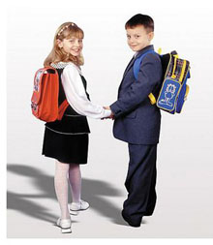
- Для каждого возраста есть свои гигиенические нормативы веса школьной сумки: с ежедневным учебным комплектом и письменными принадлежностями.
- Вес ранца:
- 1-2 класс – 1,5 кг
- 3-4 класс – 2,5 кг
- 5-6 класс – 3 кг
- 7-8 класс – 3,5 кг
- 9-11класс – до 4 - 4,5 кг
- Таким образом, пустой ранец должен весить не более 500-800 грамм.

